Администрация МО «Усть-Коксинский район» информирует о возможности предоставления в аренду для индивидуального жилищного строительства следующих земельных участков:
1) с местоположением: Республика Алтай, Усть-Коксинский район, п. Октябрьское, ул. Тихая, 7, площадью 2000 кв.м;
2) с местоположением: Республика Алтай, Усть-Коксинский район, п. Октябрьское, ул. Тихая, 9, площадью 2000 кв.м;
3) с местоположением: Республика Алтай, Усть-Коксинский район, п. Октябрьское, ул. Цветочная, 1, площадью 2000 кв.м;
4) с местоположением: Республика Алтай, Усть-Коксинский район, п. Октябрьское, ул. Цветочная, 3, площадью 2000 кв.м;
5) с местоположением: Республика Алтай, Усть-Коксинский район, п. Октябрьское, ул. Цветочная, 5, площадью 2000 кв.м;
6) с местоположением: Республика Алтай, Усть-Коксинский район, п. Октябрьское, ул. Цветочная, 6, площадью 2000 кв.м;
7) с местоположением: Республика Алтай, Усть-Коксинский район, п. Октябрьское, ул. Цветочная, 7, площадью 2000 кв.м;
8) с местоположением: Республика Алтай, Усть-Коксинский район, п. Октябрьское, ул. Цветочная, 8, площадью 2000 кв.м;
9) с местоположением: Республика Алтай, Усть-Коксинский район, п. Октябрьское, ул. Цветочная, 9, площадью 2000 кв.м;
10) с местоположением: Республика Алтай, Усть-Коксинский район, п. Октябрьское, ул. Цветочная, 10, площадью 2000 кв.м;
11) с местоположением: Республика Алтай, Усть-Коксинский район, с. Сугаш, ул. Кедровая, 2, площадью 2000 кв.м;
12) с местоположением: Республика Алтай, Усть-Коксинский район, с. Маральник-1, ул. Кедровая, 1А, площадью 1407 кв.м;
13) с местоположением: Республика Алтай, Усть-Коксинский район, с. Маральник-1, ул. Кедровая, 1Б, площадью 1787 кв.м;
14) с местоположением: Республика Алтай, Усть-Коксинский район, п. Мараловодка, ул. Лесная, 21А, площадью 1888 кв.м;
15) с местоположением: Республика Алтай, Усть-Коксинский район, п. Мараловодка, ул. Скосарева, 25Б, площадью 2000 кв.м;
16) с местоположением: Республика Алтай, Усть-Коксинский район, п. Мараловодка, пер. Полевой, 8, площадью 1251 кв.м;
Граждане, заинтересованные в предоставлении вышеуказанных земельных участков для указанных целей, вправе в течение тридцати дней со дня опубликования настоящего извещения подавать в администрацию МО «Усть - Коксинский район» заявления о намерении участвовать в аукционе на право заключения договора аренды.
Заявления подаются в письменной форме заинтересованным лицом лично при наличии документа, удостоверяющего личность, либо уполномоченным представителем заявителя при наличии документа, подтверждающего права (полномочия) представителя, с приложением копий указанных документов, по адресу: Республика Алтай, Усть-Коксинский район, с. Усть-Кокса, ул. Харитошкина, д. 3. Дата окончания приема заявлений: 28.03.2022 г.
Со схемами расположения вышеуказанных земельных участков можно ознакомиться по адресу: с. Усть-Кокса, ул. Харитошкина, д. 6, в отделе архитектуры и земельных отношений Администрации МО «Усть-Коксинский район, с 09⁰⁰ до 17⁰⁰ часов, по следующим дням: понедельник, среда (приемные дни), а также на официальном сайте администрации МО «Усть-Коксинский район» http://altay-ust-koksa.ru/ и сайте https://torgi.gov.ru.»

п. Октябрьское ул. Цветочная, 9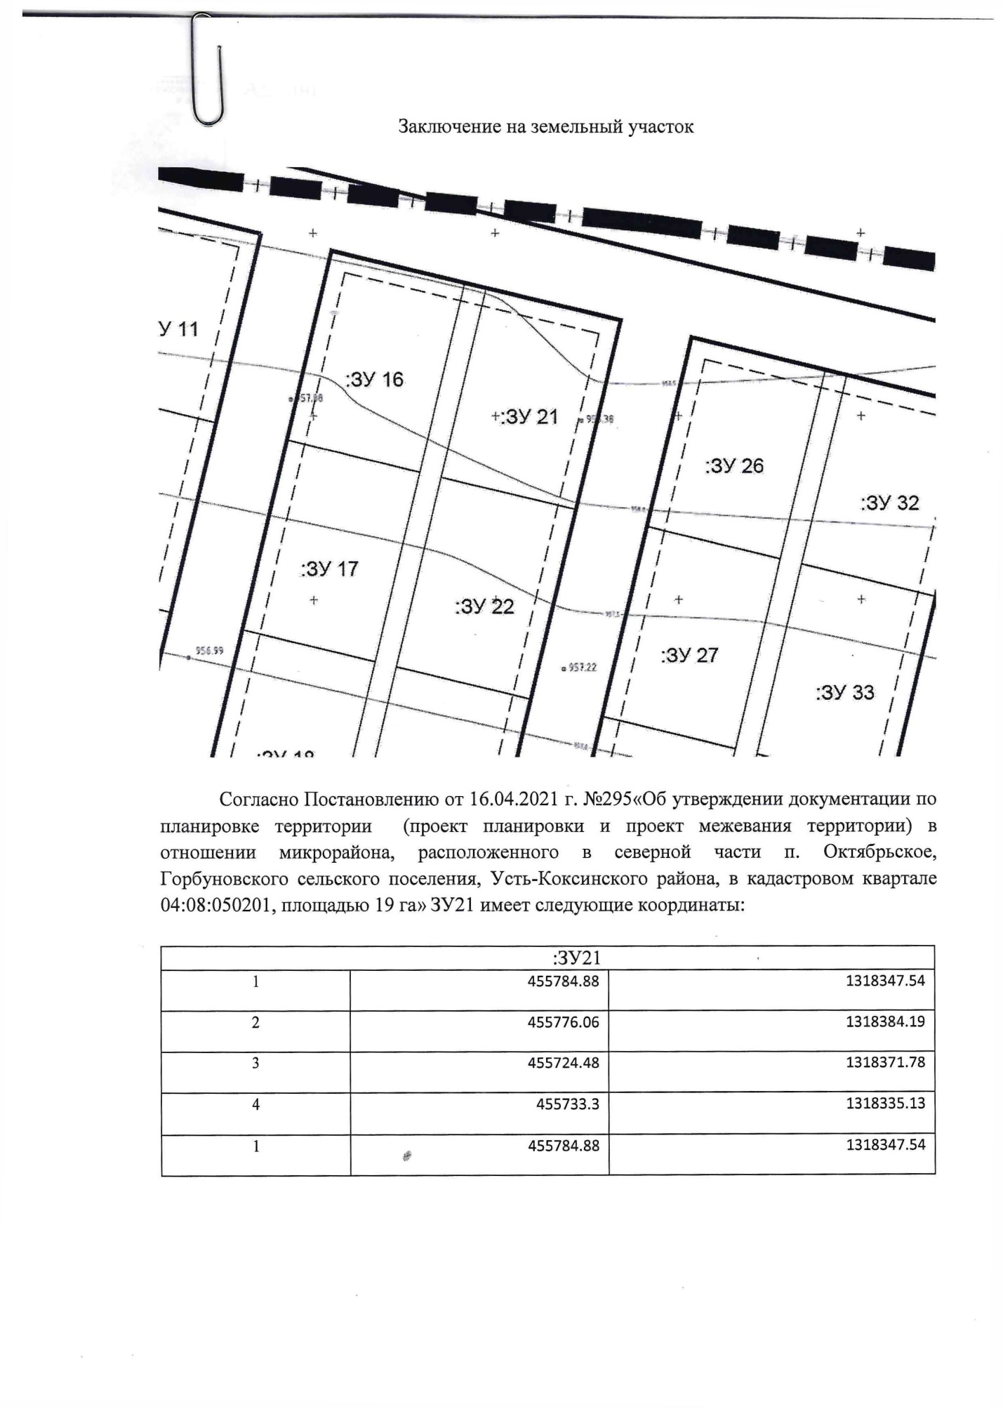
п. Октябрьское ул. Цветочная 10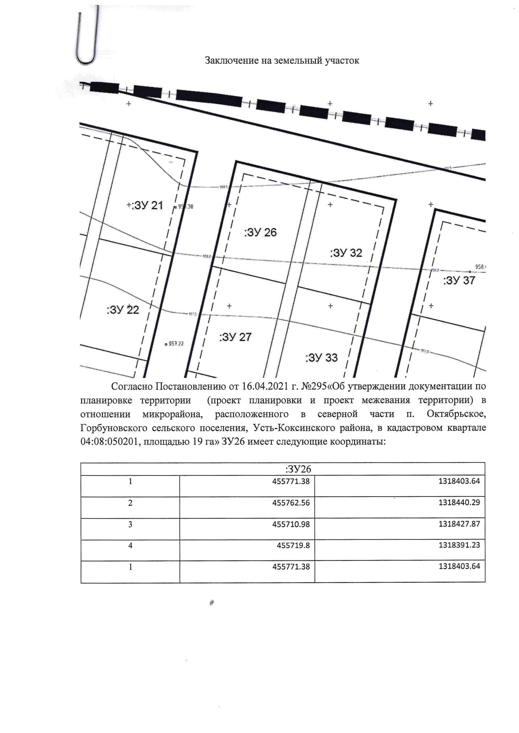
с. Маральник-1 ул. Кедровая 1А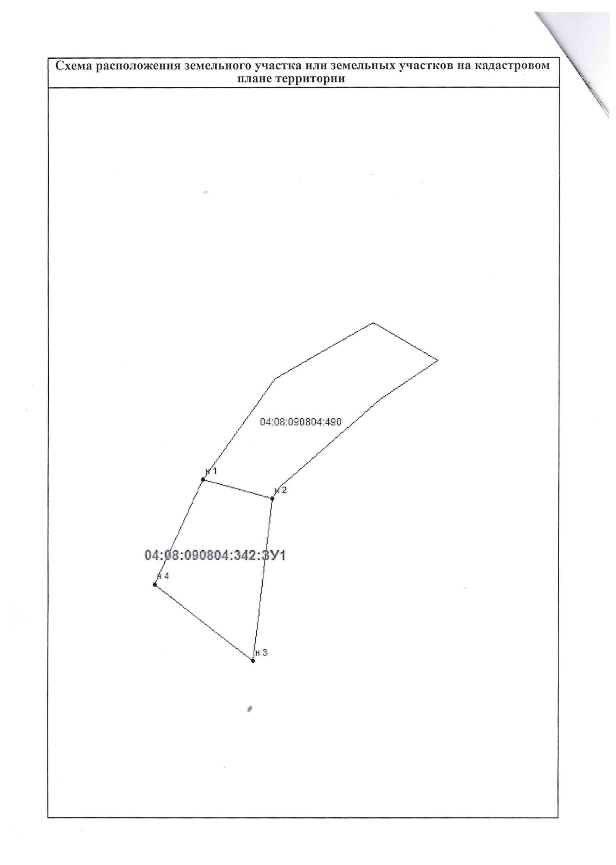
с. Маральник-1 ул. Кедровая 1Б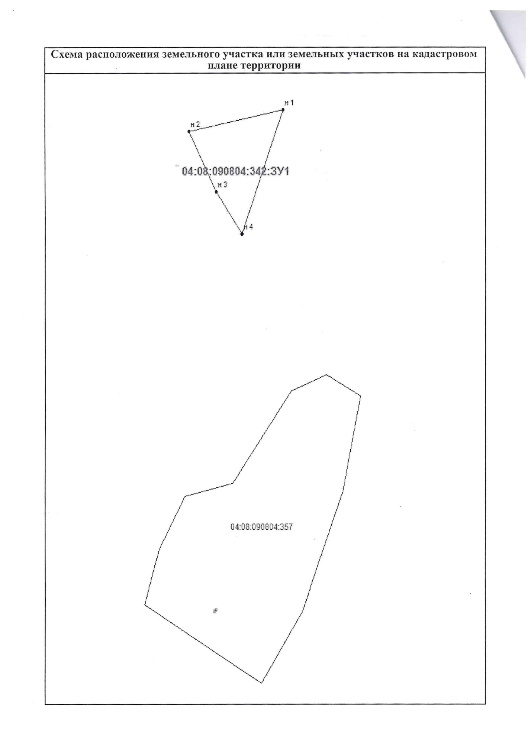
с. Сугаш ул. Кедровая 2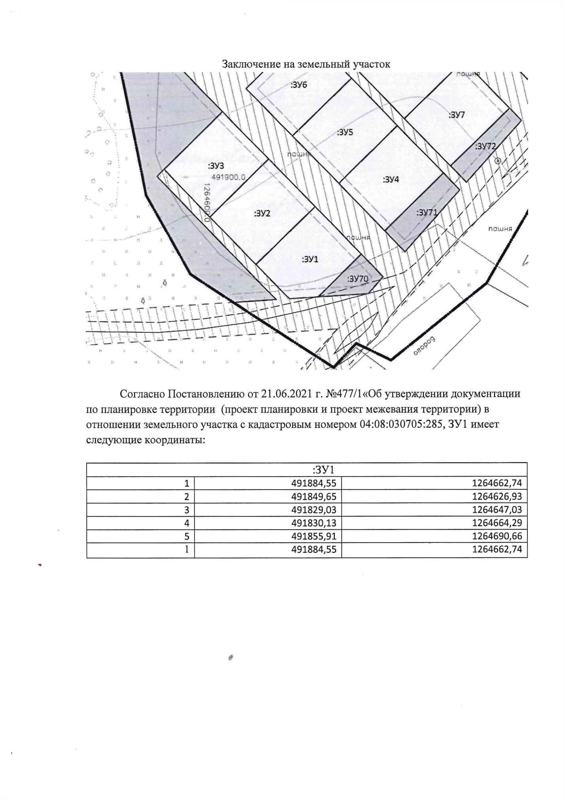
п. Октябрьское ул. Цветочная 5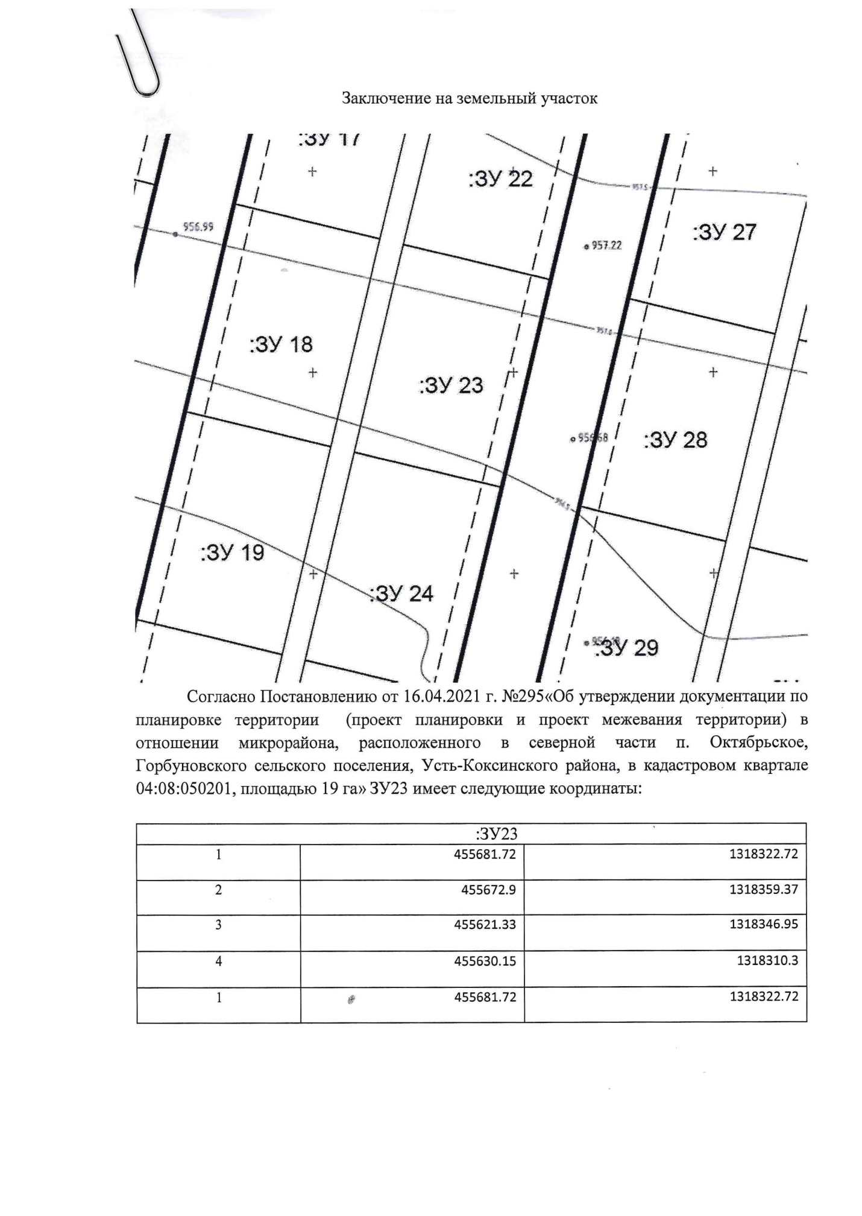
п. Октябрьское ул. Цветочная 6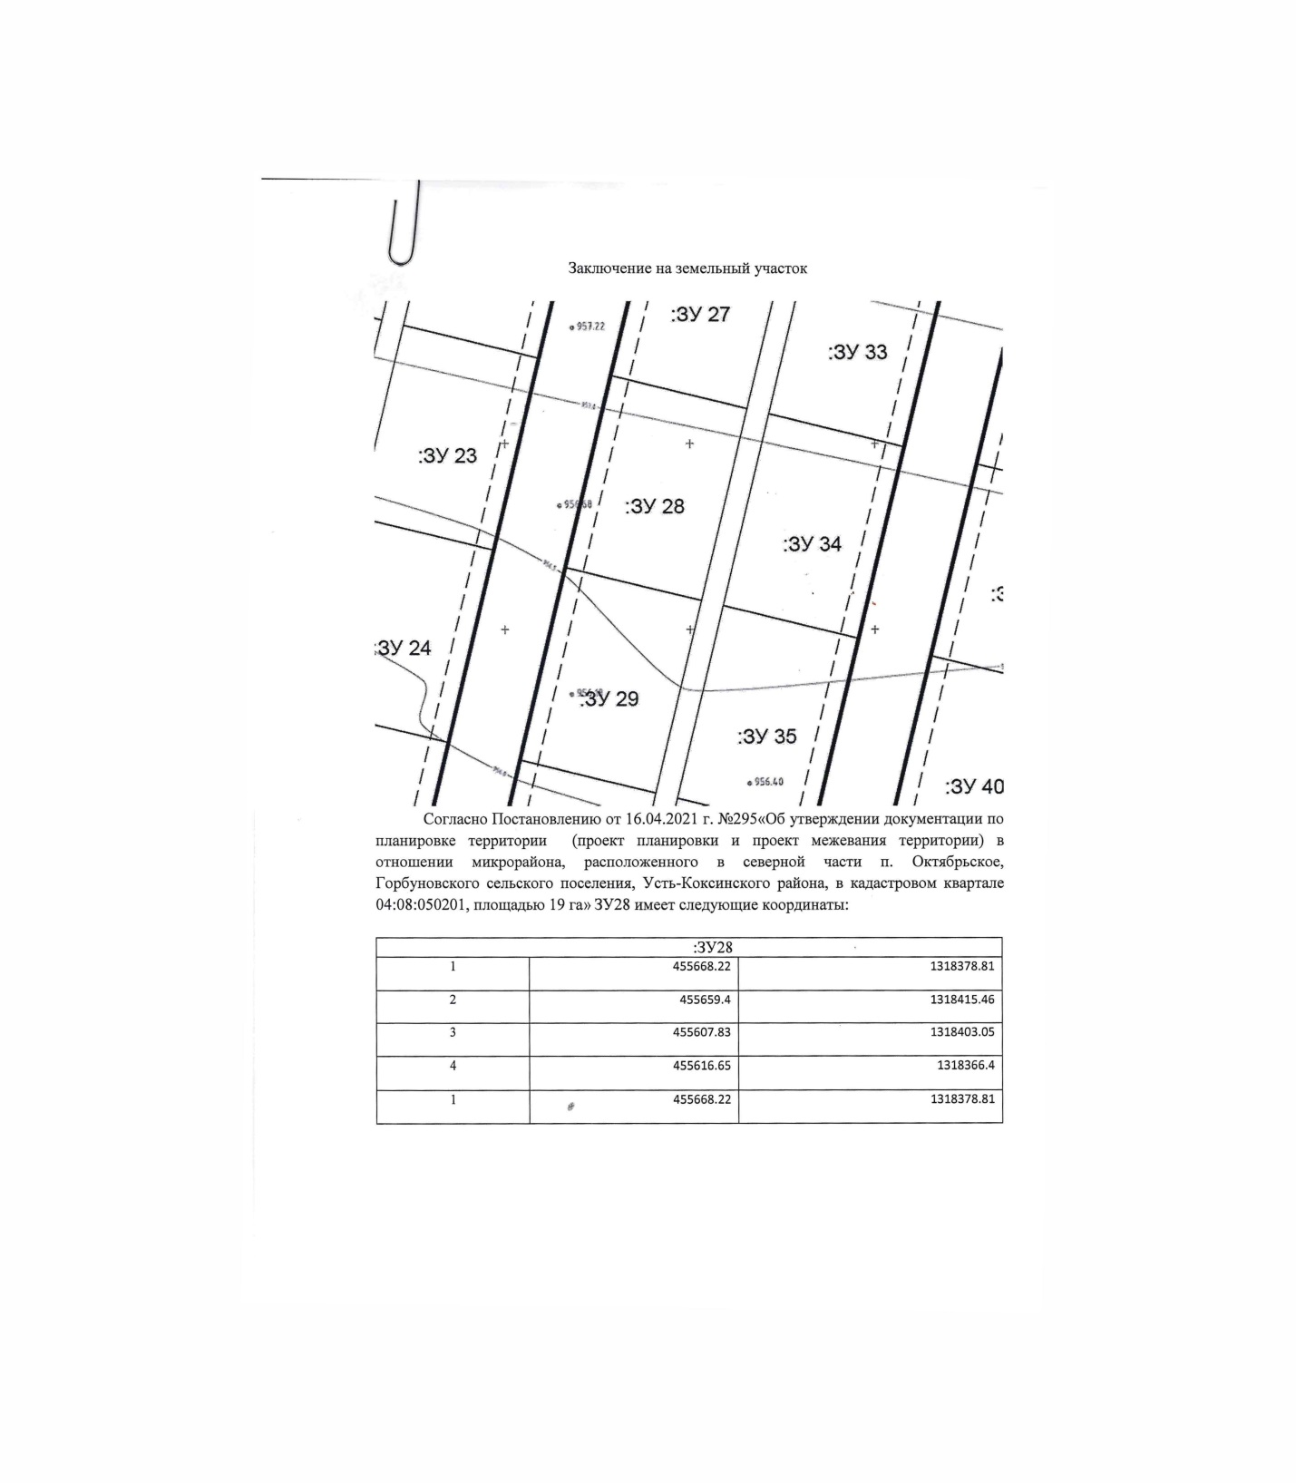
п. Октябрьское ул. Цветочная 7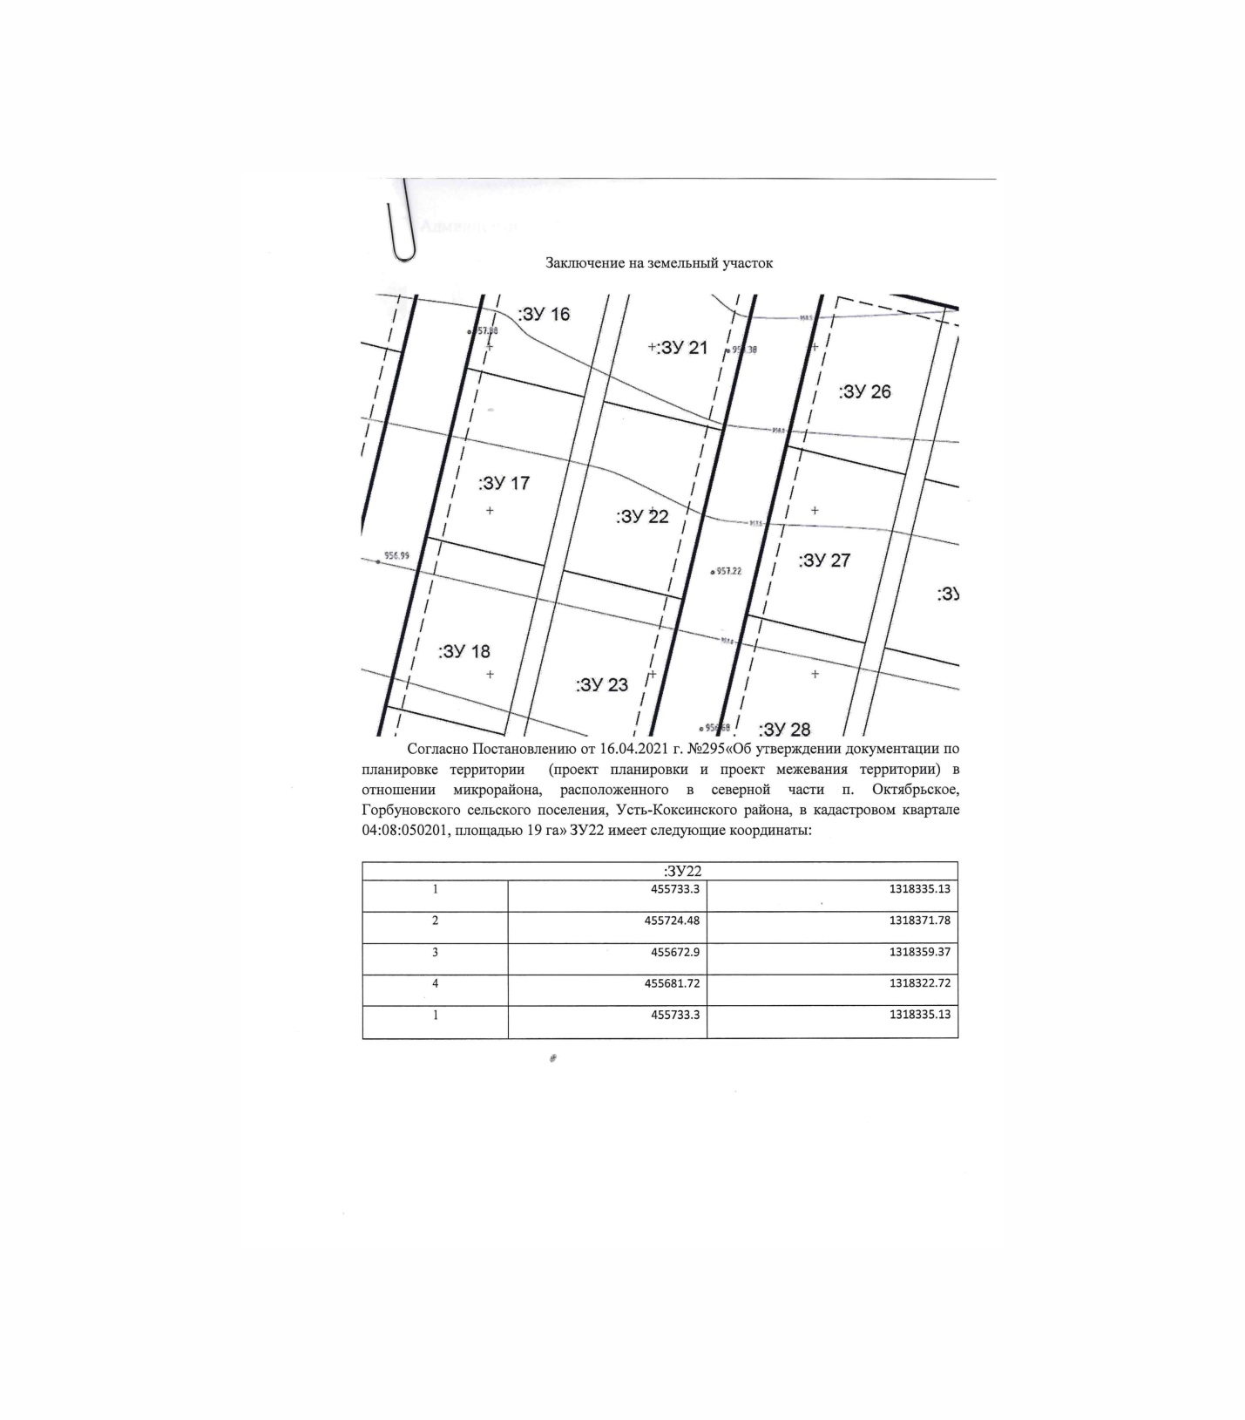
п. Октябрьское ул. Цветочная 8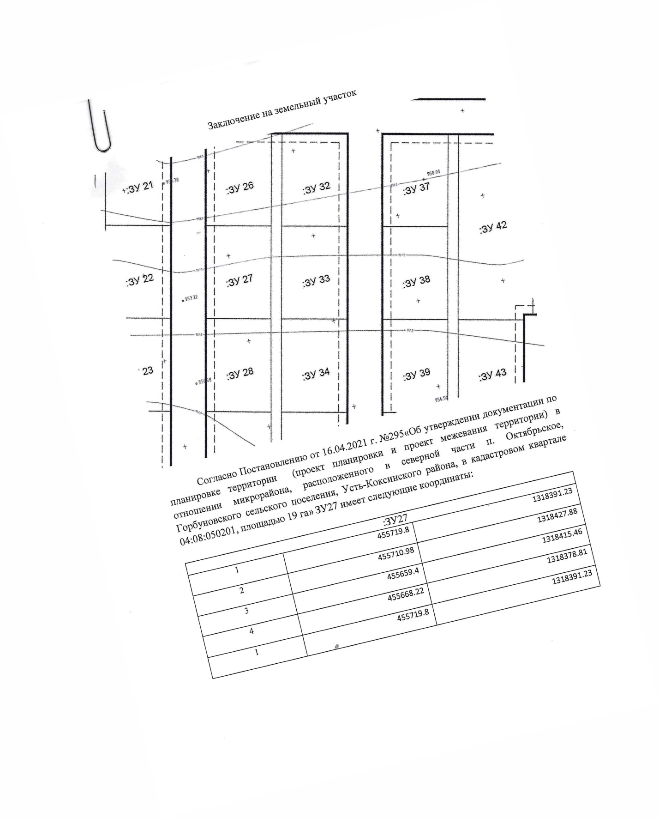
п. Мараловодка ул. Лесная 21 А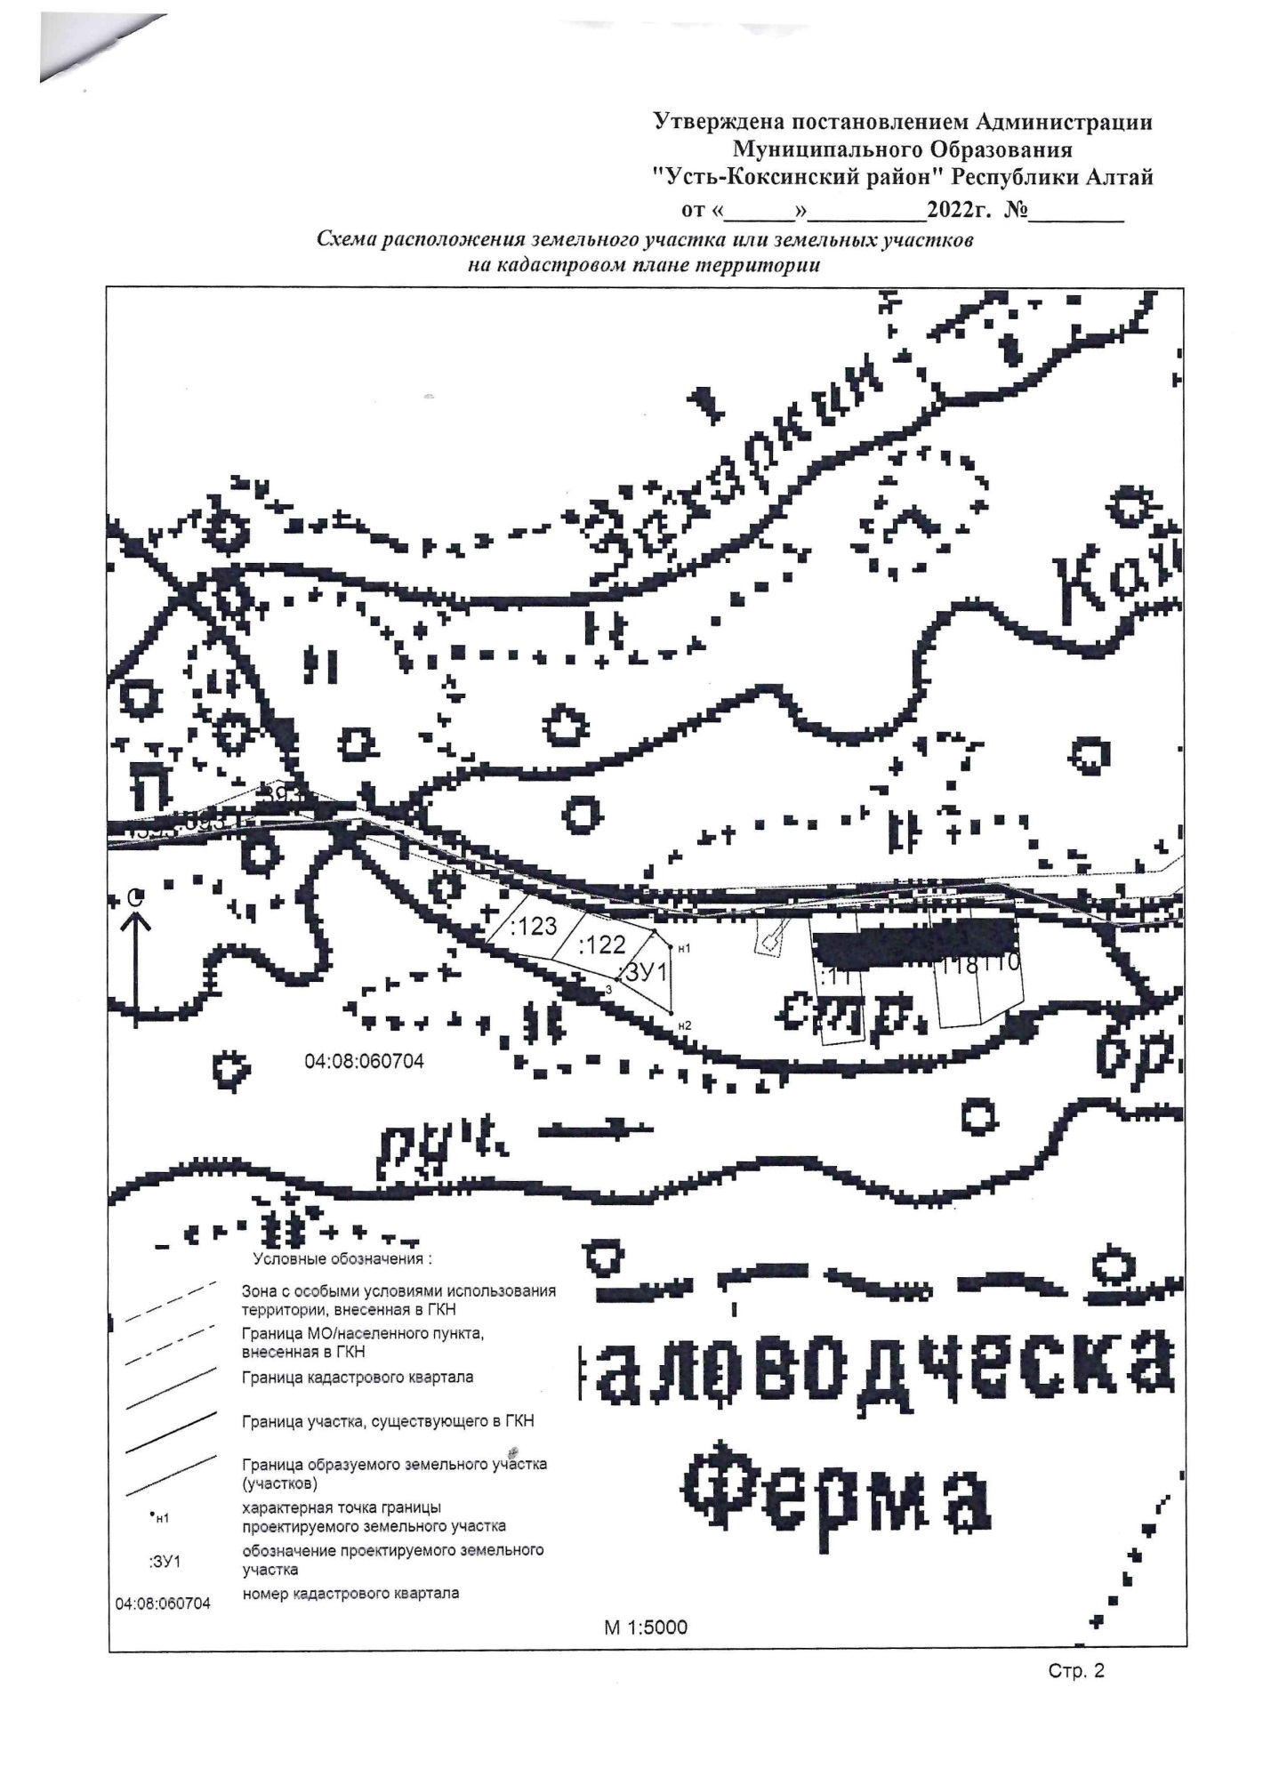
п. Мараловодка пер. Полевой 8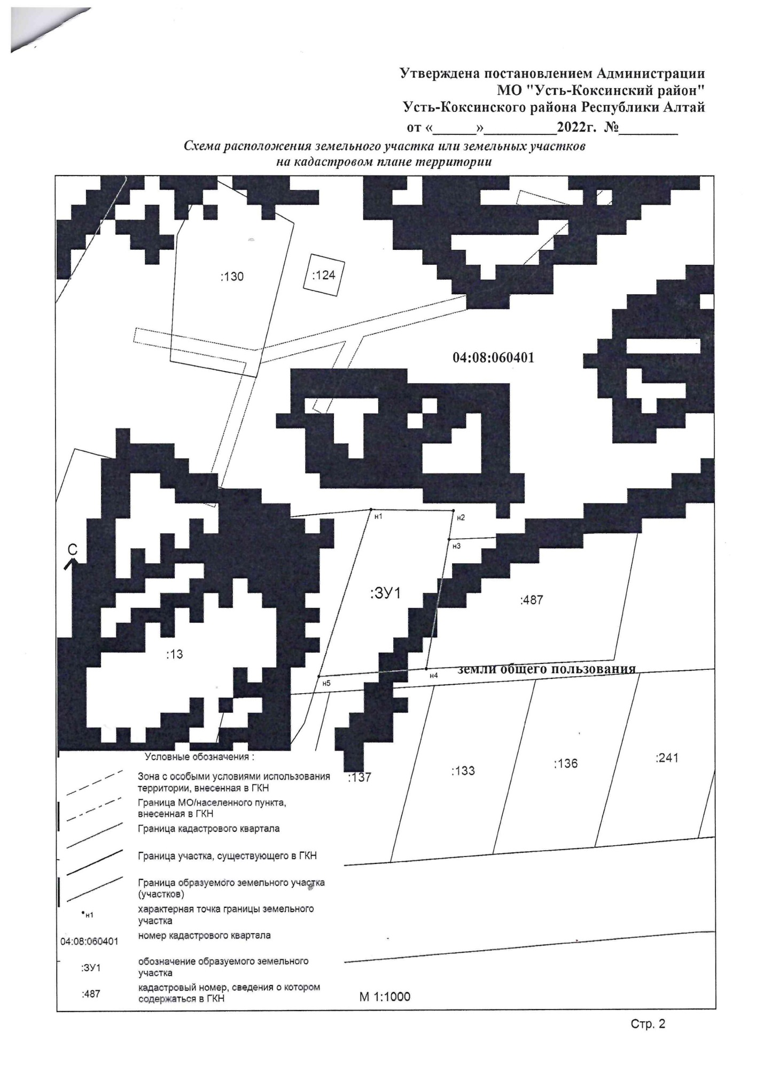
п. Мараловодка ул. Скосарева 25Б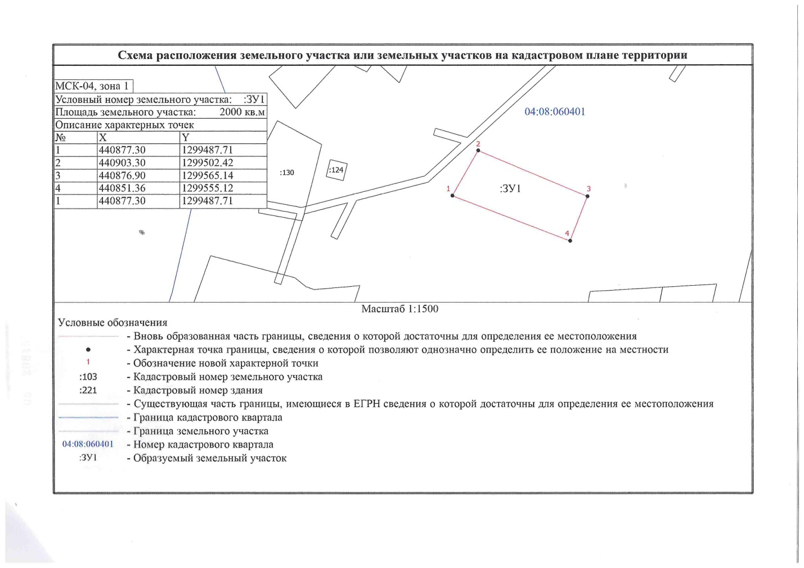
п. Октябрьское ул. Тихая 7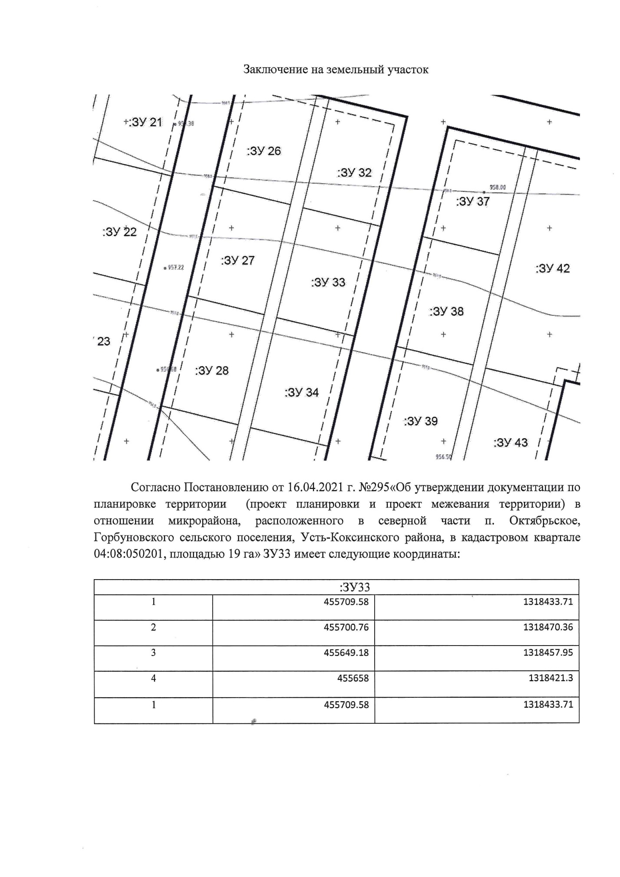
п. Октябрьское ул. Тихая 9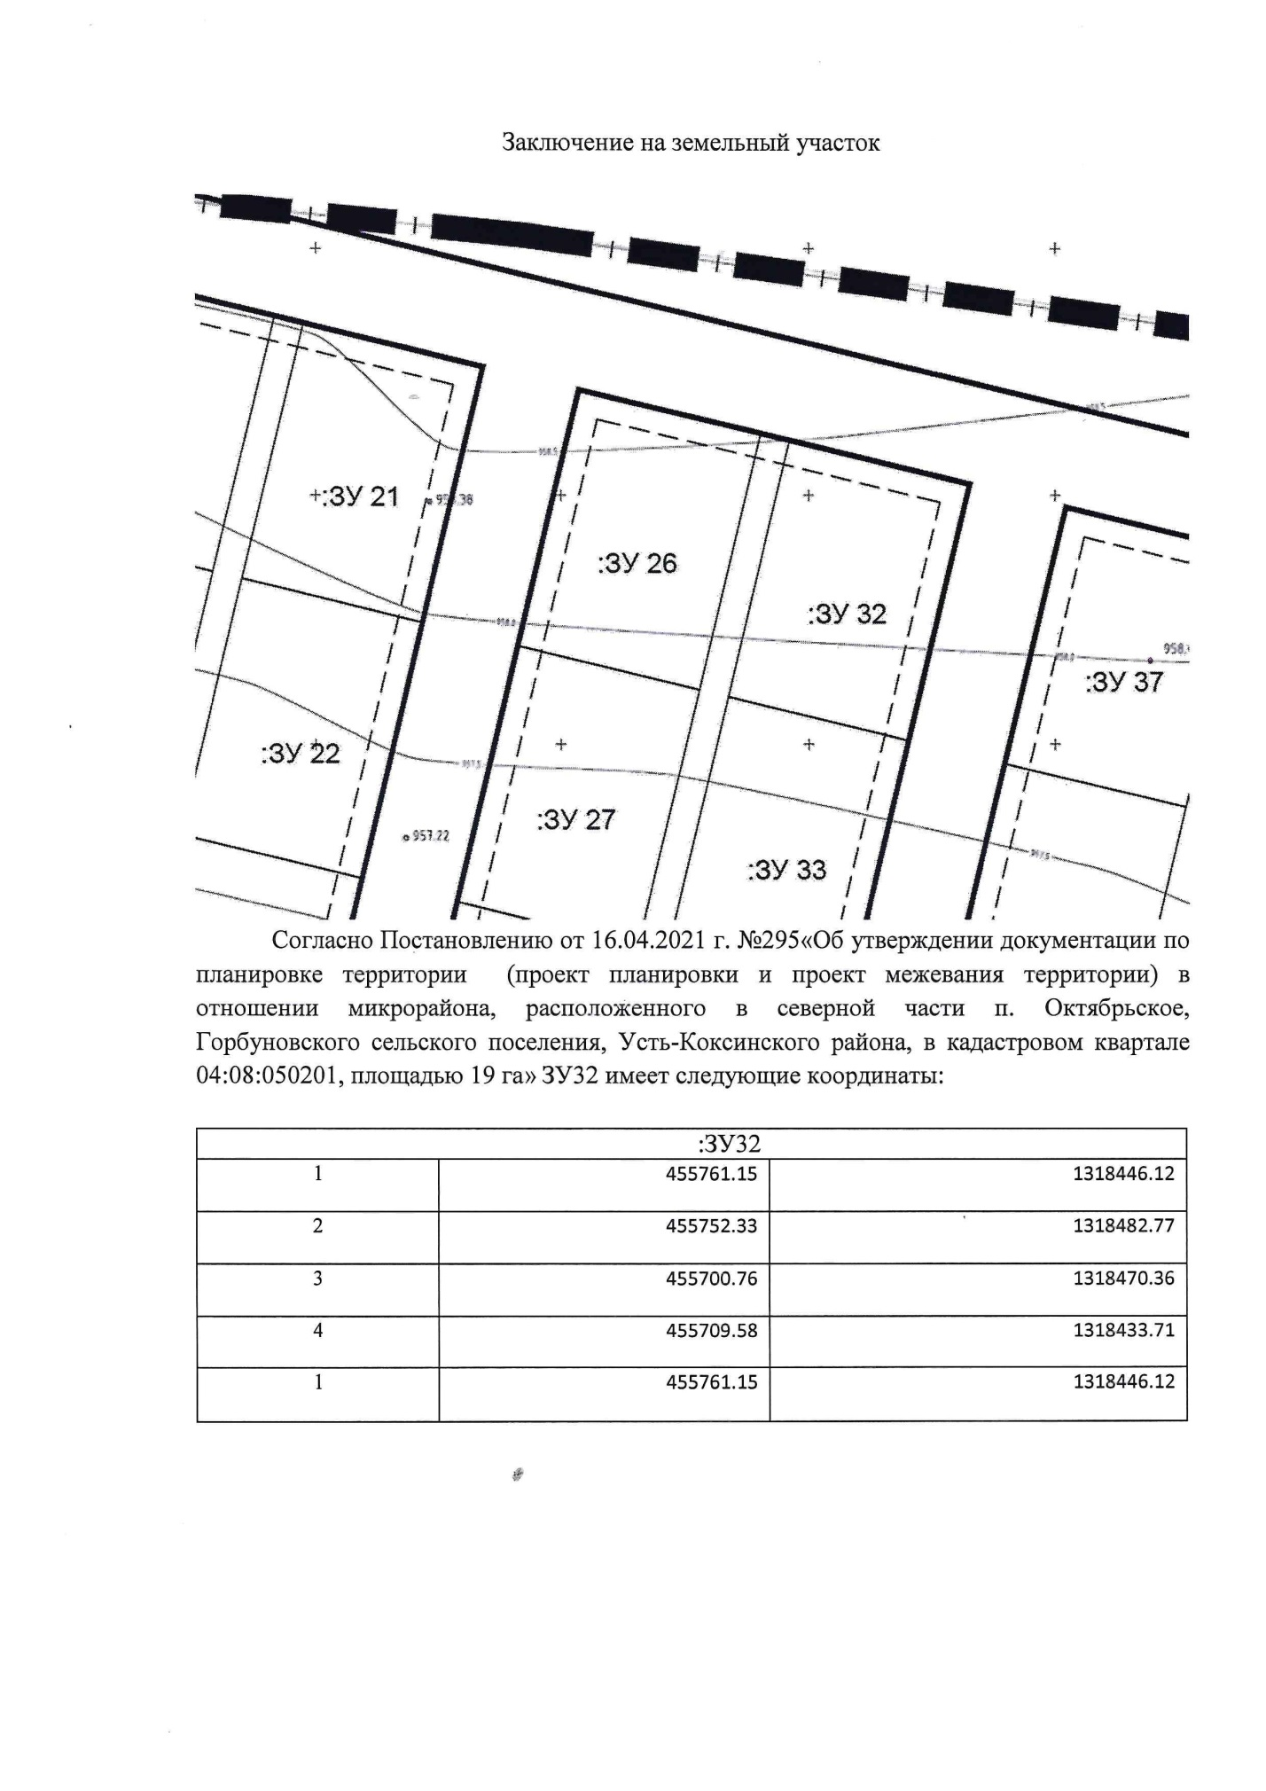
п. Октябрьское ул. Цветочная 1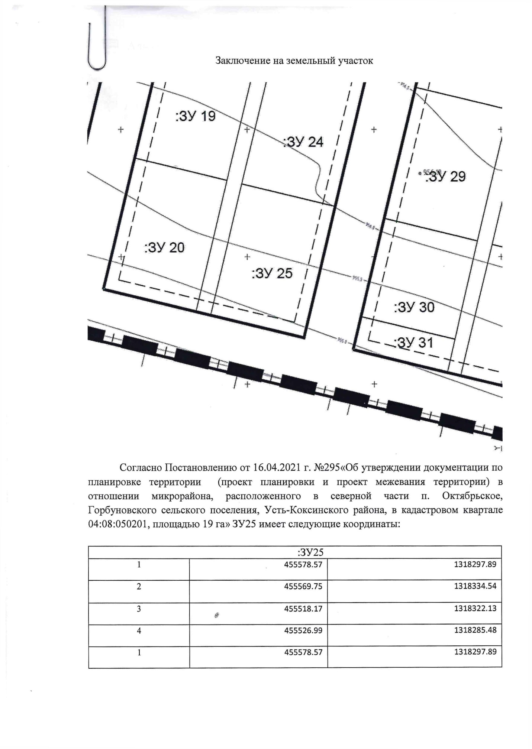п. Октябрьское ул. Цветочная 3